**МІНІСТЕРСТВО ОСВІТИ І НАУКИ УКРАЇНИ**

**НАЦІОНАЛЬНИЙ ТЕХНІЧНИЙ УНІВЕРСИТЕТ УКРАЇНИ**

**«КИЇВСЬКИЙ ПОЛІТЕХНІЧНИЙИЙ ІНСТИТУТ ІМЕНІ ІГОРЯ СІКОРСЬКОГО»**

**КАФЕДРА КОНСТРУЮВАННЯ ЕОА**

**Звіт**

**з лабораторної роботи №2**

по курсу

«Цифрове оброблення сигналів»

на тему

«Аналого-цифрове та цифро-аналогове перетворення. Формати представлення даних»

**Лабораторна робота №2**

**Тема.** Аналого-цифрове та цифро-аналогове перетворення. Формати представлення даних.

**Мета:** навчитися проводити моделювання аналого-цифрового та цифро-аналогового перетворення в системі MATLAB, реалізувати алгоритм переводу чисел із десяткової системи в двійкову.

**Хід роботи**

Відкриємо програму, яка генерує гармонічний сигнал з частотою 200 Гц (sin_exp.m). Програма формує косинусоїдальний сигнал з частотою дискретизації 8 кГц на інтервалі 1 с. Початкова амплітуда генеруючого сигналу задається змінною А, фазовий зсув - змінною phi. Загасання амплітуди гармонічного сигналу носить експонентний характер.

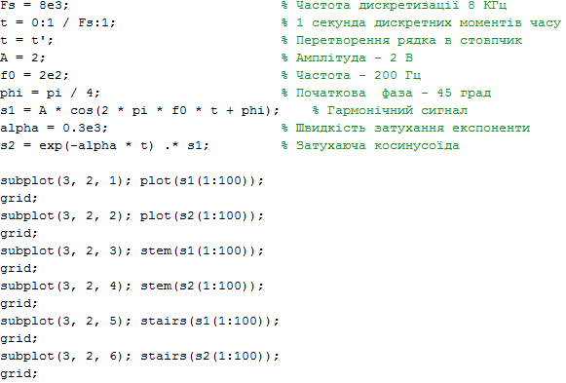

Для візуалізації дискретного характеру згенерованих сигналів використовуються графічні засоби MatLab. Перші два графіка відображають сигнали як безперервні функції, друга пара графіків - відображення значень сигналів в дискретні моменти часу (аналог роботи АЦП), третя пара графіків - відображення значень сигналів в дискретні моменти часу з фіксацією амплітуди (аналог роботи ЦАП).

Результатом роботи даної програми будуть сигнали, представлені на рисунку:

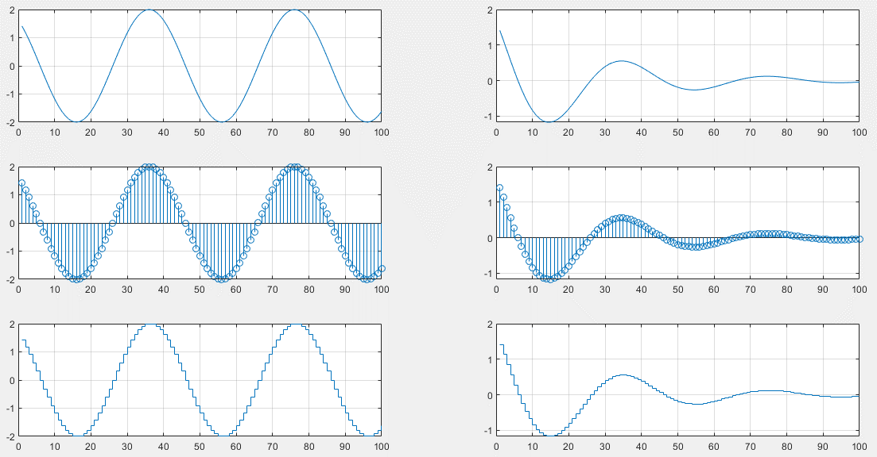

Рисунок 1.1

**Завдання**

1. Змініть параметри гармонічного сигналу і обвідної і перевірте, як це відбилося на графіках.

Амплітуда: A = 8 (В)

Частота: f0 = 400 (Гц)

Швидкість затухання експоненти: alpha = 1000

Результат роботи даної програми:

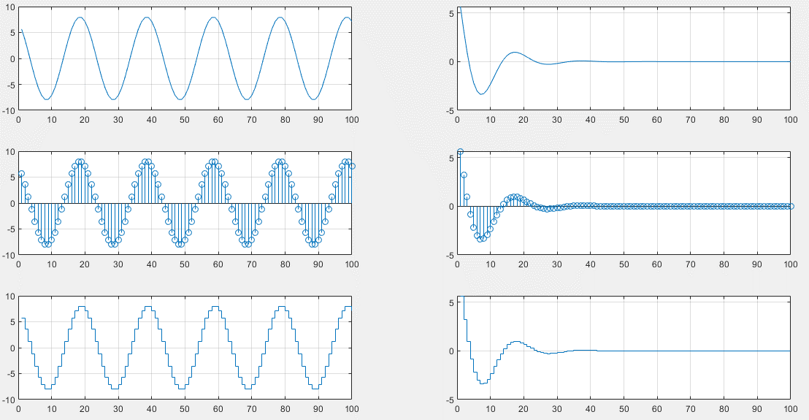

Рисунок 1.2

З графіків бачимо, що дійсно амплітуда та частота збільшилася, а сигнал став затухати швидше.

1. Визначте, які значення приймає амплітуда дискретного сигналу (використовуйте можливості зміни масштабу графіка).

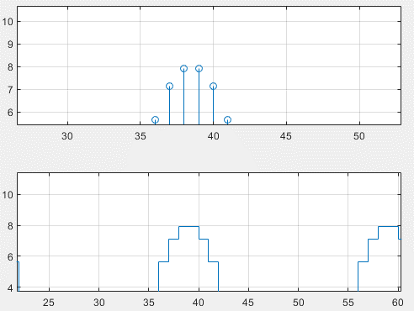

Рисунок 1.3

# Завдання

1. Створіть М-функцію, яка на вході отримує такі аргументи:

* fun_handle (покажчик на функцію);
* X0 (початок інтервалу, в якому проводитиметься дискретизація і квантування);
* X1 (кінець інтервалу, в якому проводитиметься дискретизація і квантування);
* sampling_time (період дискретизації);
* bit_capacity (розрядність в бітах).

Функція повинна повертати дискретизований і квантований сигнал. Використовуйте бібліотечну функцію uencode.



Тестовий файл:

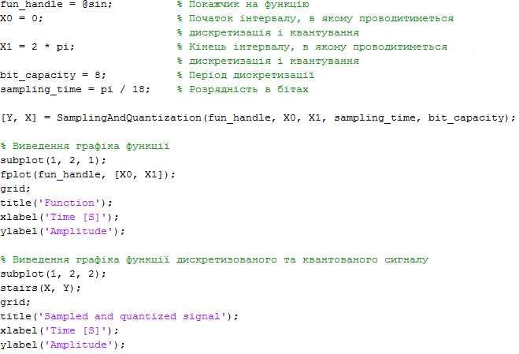

Результат роботи даної програми:

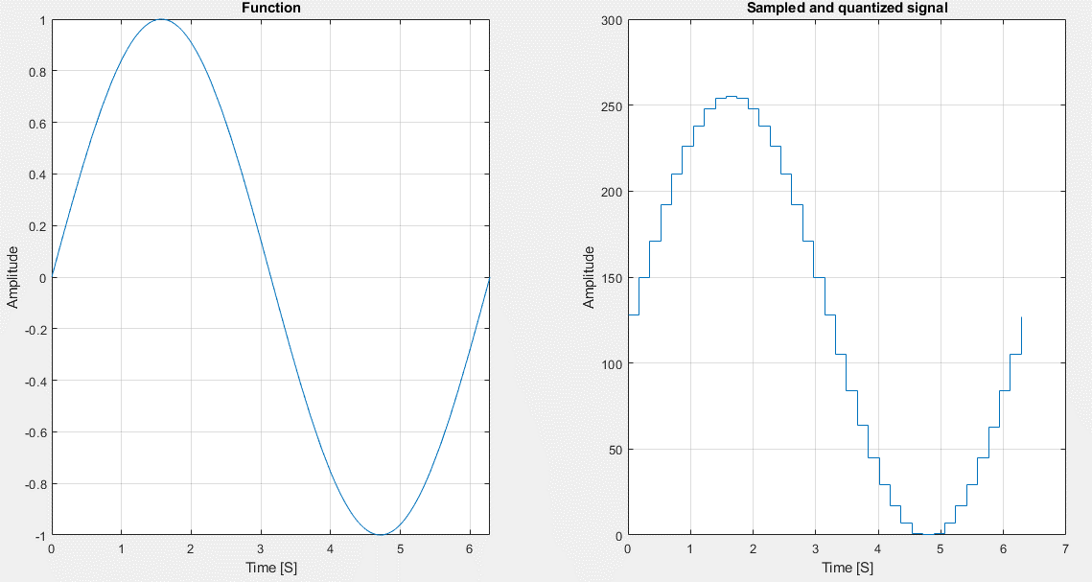

Рисунок 2.1

1. Створіть М-функцію, яка перетворить ціле число із десяткової системи обчислення у двійкову. (не можна використовувати функцію dec2bin).

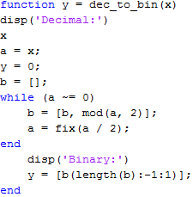

Результат роботи даної програми:

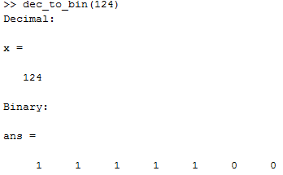

**Висновок**

При виконанні лабораторної роботи було проводено моделювання аналого-цифрового та цифро-аналогового перетворення в системі MatLab, а також реалізований алгоритм переводу чисел із десяткової системи в двійкову. Вдосконалені навички володіння системою моделювання MatLab.